Муниципальное бюджетное учреждение дополнительного образования
«Рязанская городская станция юных натуралистов»

Учебно-исследовательская работа

ВЛИЯНИЕ КРАСНОГО СВЕТА НА ПРОРАСТАНИЕ
СЕМЯН ТОМАТА С ИСТЕКШИМ СРОКОМ ГОДНОСТИ

Выполнила:
Прасолова Мария
учащаяся МБУДО «РГСЮН».
Руководитель: Ильичёв Л. Ф.
педагог дополнительного образования
МБУДО «РГСЮН»

г. Рязань, 2021 год
2
СОДЕРЖАНИЕ
I. ВВЕДЕНИЕ …………………………………………………………………..... 3
II. ОСНОВНАЯ ЧАСТЬ …………………………………………………….….. 5
Глава 1. АНАЛИЗ НАУЧНОЙ ЛИТЕРАТУРЫ ………………………….. 5
1.1. Характеристика семени томата …………………………………….. 5
1.2. Срок годности и всхожесть семян ………………………………….. 6
1.3. Что такое красный свет. …………………………………………….. 8
1.4. Фоторецепторы семени ……………………………………………. 10
1.5. Гормоны семени ……………………………………………………. 10
1.6. Аппарат квантового излучения ……………………………………. 11
Глава 2. ПРАКТИЧЕСКИЕ ЭТАПЫ РАБОТЫ ……………………..…... 12
2.1. Первый этап работы – подготовительный ………………………... 12
2.2. Второй этап работы – замачивание семян .……………………..….13
2.3. Третий этап работы – облучение семян красным светом ……….. 13
2.4. Четвертый этап работы – проращивание и посев семян ….……… 14
2.5. Пятый этап работы – пикирование …………………………….….. 15
Глава 3. РЕЗУЛЬТАТЫ ИССЛЕДОВАНИЯ …………………………….. 16
III. ЗАКЛЮЧЕНИЕ ………………………………………………………….…. 18
IV. СПИСОК ИСПОЛЬЗУЕМЫХ ИСТОЧНИКОВ ……………………….…. 19
ПРИЛОЖЕНИЕ Дневник опытнической работы ………………………. 20

3
I. ВВЕДЕНИЕ

В настоящее время стимулирование прорастания семян сельскохозяйственных культур приобретает все большую актуальность. Запуск начальных ростовых процессов приводит к ускорению роста и развития растений и в конечном итоге повышает эффективность сельскохозяйственного производства.
Для жизнедеятельности любого организма необходима энергия. В семенах растений на самых ранних стадиях развития энергия заключена в клетках зародыша семени.
У просроченных семян резко снижена энергетическая составляющая, и без световой стимуляции прорастание будет резко замедленным.
У нас возникла идея: семена, с истекшим сроком годности (более 9 лет) искусственно облучить источником красного света.
Цель работы: определить влияние красного света на прорастание семян томата с истекшим сроком годности.
Объект исследования: прорастание семян томата.
Предмет исследования: процесс воздействия красного спектра света на прорастание семян.
Задачи:
1) изучить с помощью данных литературных источников физические свойства света, его спектральный состав и воздействие красного спектра на биологические объекты;
2) исследовать влияние красного света длиной волны 630-720 нм. на процессы прорастания семян, у которых просрочен срок годности; проанализировать стимулирующее действие данного источника излучения;
3) выполнить экспериментальную проверку и сравнить опытные образцы с контролем.
Гипотеза: искусственное воздействие излучением красного света на семена томата будет стимулировать прорастание семян и быстрый рост проростков.
Методы исследования.
Теоретический метод:
- теоретический анализ литературных источников проводили в начале работы, перед постановкой опытов.
Экспериментально-теоретические методы:
- эксперимент – проводили серию опытов, где подвергалась проверке истинность выдвигаемой гипотезы.
- анализ – анализировали состояние семян каждого опытного ряда отдельно.

4
Эмпирические методы:
- фотографирование – фиксировали динамику прорастания семян и образование проростков;
- сравнение – устанавливали сходство и различие между семенами опытной и контрольной группы.
Оборудование: аппарат квантового излучения «Витязь»; вода обогащенная кислородом; пластиковые контейнеры; ватный поролон; семена томата в бумажной упаковке.

5
II. ОСНОВНАЯ ЧАСТЬ

Глава 1. АНАЛИЗ НАУЧНОЙ ЛИТЕРАТУРЫ

1.1. Характеристика семени томата

Семя – генеративный орган растения, служащий для размножения и расселения растений. Семена могут впадать в состояние покоя, что позволяет ему переносить неблагоприятные условия.
Семя состоит из семенной кожуры, зародыша и эндосперма. Основную часть семени занимает зародыш, который состоит из зародышевого корешка, зародышевого стебелька с зародышевой почечкой и зародышевых листьев – семядолей, которые при прорастании семени становятся первыми листьям проростка.
Томат относится к классу двудольных, так как у его семя имеет две семядоли, что хорошо видно при прорастании.
У томата семена мелкие, плоские, заострённые у основания, светло- или тёмно-желтые, обычно опушённые, вследствие чего имеют серый оттенок. Семя помидора сплошь покрыто короткими волосками, потому на ощупь оно пушистое. Пушинки помогают семечку томата лучше впитывать влагу.
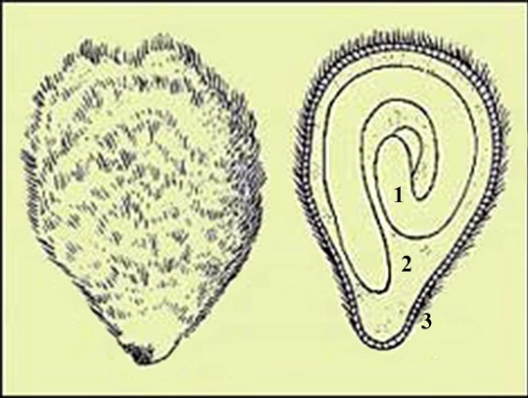
На разрезе семени помидора видно, что его зародыш (1) скручен подобно пружине, готовой распрямиться, как только влага достаточно напитает семя. Эндосперм (2) служит мягкой подложкой для зародыша и запасом питательных веществ.
Кожура (3) надёжно охраняет от высыхания и повреждений.

ФОТО 1. Семя томата

Тип прорастания семян у томата – надземный: семядоли с почкой выносятся в воздушную среду над поверхностью почвы и становятся первыми фотосинтезирующими листьями.
При благоприятных температурных условиях и наличии влаги семена прорастают через 3 - 4 суток (в зависимости от сорта).
Первый настоящий лист появляется обычно через 6 - 10 суток после всходов, последующие 3 - 4 листа — ещё через 5 - 6 суток, в дальнейшем каждый новый лист образуется через 3 - 5 суток.

6
Прорастание – процесс перехода семени из состояния покоя в вегетативный рост зародыша и формирования из него проростка. Прорасти способны только те семена, в которых зародыш сохранил жизнеспособность. Семена могут стать невсхожими под воздействием вредителей, болезней, температур, при слишком длительном хранении.
Условия необходимые для прорастания семян:
Для прорастания семян необходимы определенные условия. Это: тепло, вода и свободный доступ кислорода.
Клетки зародыша могут потреблять питательные вещества только в растворимом состоянии. Все ферментативные реакции протекают в водных растворах.
Вода производит перестройку коллоидов. Вода переводит в активное состояние гормональные вещества. Многие ферменты гидролиза находится в семени в неактивном состоянии, они активируются при поступлении воды. Процесс поглощения воды внутрь семени называется набуханием.
Дыхание – это процесс окисления питательных веществ, под действием кислорода. В процессе окислительных реакций образуется энергия для жизнедеятельности.
Важно, чтобы кислород попадал в семя при набухании.
В МСХА им. Тимирязева разработан метод предпосевной обработки семян, заключающийся в выдерживании их в воде с газообразным кислородом. Данный метод получил название «барботирование» (П. Ф. Коненков, В. Н. Губкин, 1986).
На начальных этапах прорастания все химические реакции являются фотоокислительными, так как существенным условием действия света является наличие кислорода.
Для семян томата оптимальная температура для прорастания составляет 18-20^{о}С. При низких температурах снижается обмен веществ в клетках, нарушается соотношение различных регуляторов роста.
К внутренним стимуляторам прорастания семян относятся гормоны, которые имеют сигнальную функцию и регулируют все процессы жизнедеятельности.

1.2. Срок годности и всхожесть семян

Семена томатов, так же, как и семена других культур растений, при хранении теряют свою всхожесть. Долго хранить семена томатов нет необходимости. Нужно сеять свежие семена.
«Срок годности» семян, который интересует покупателя, официально законодательством РФ не регламентируется и ГОСТ отсутствует.

7
Согласно Приказу Минсельхоза РФ № 622 от 12.12.2017 г. «Об утверждении порядка реализации и транспортировки партий семян сельскохозяйственных растений» на пакетах с семенами не устанавливаются ни «срок годности», ни «срок реализации».
«Срок годности» определяется сохранением всхожести семян, по происшествию определенного количества времени Срок хранения семян, указанный на упаковке, может не совпадать с реальным. Происходит это по причине того, что большая часть видов семенного материала может храниться гораздо дольше, чем указано на упаковке, без какого-либо ущерба для качества.
«Всхожесть семян» – это отношение числа семян, давших нормальные всходы к числу высеянных семян, выраженное в % при правильном проращивании.
Если при посеве из 100 семян взошло 85, то всхожесть будет равна 85%.
Следует различать биологическую и хозяйственную всхожесть.
Биологическая всхожесть – это предельный срок, при котором сохраняется способность к прорастанию в принципе.
Хозяйственная всхожесть – срок годности, когда семена способны дать более 30% прорастания при посеве для получения урожая.
Хозяйственная всхожесть томата – до 5 лет. В течение этого срока семена спокойно прорастают, более 50 % В двойной упаковке из фольги и при нормальных условиях хранения максимальный срок годности семян томатов до 8 лет (в зависимости от сорта) [2].
Проверка семян на жизнеспособность.
Нормально развитые вызревшие семена при погружении в чистую воду оседают на дно сосуда, а недоразвитые (с меньшим удельным весом) всплывают. Последние не прорастут, или будут иметь имеют пониженную всхожесть,
Как проверить материал на всхожесть?
Следует взять тарелочку, положить в нее 2 - 3 слоя марли. Смочить марлю водой. Насыпать семена под слои салфетки. Надеть на тарелочку пакет из целлофана. Поставите тарелочку в тепло, чтобы температура воздуха была не ниже 25 градусов. Когда верхний слой марли подсохнет, следует увлажнить.
При оптимальных условиях нормальная всхожесть семян томата – до 5 дней. Через 4 - 5 дней должны семена проклюнуться.
Отрицательно влияют на всхожесть большие перепады температур и высокая влажность [2].
Если набухшие семена начинают прорастать через 7 дней и более, то говорят о низкой энергии прорастания. Такое бывает у семян с истекшим сроком годности.

8
1.3. Что такое красный свет. Работы ученых по облучению семян красным светом.

Свет – это электромагнитная энергия.
Свет является основой всех биохимических процессов растения, он является базой для роста, развития и обмена веществ. Световое излучение напрямую влияет на периодичность и продолжительность циклов в повседневном существовании, является сигнальным средством, которое регулирует процессы жизнедеятельности растения.
Световая энергия, улавливаемая растениями, служит основой для синтеза органических веществ. Единица световой энергии называется квант.
Белый свет (дневной) состоит из семи разных цветов на которые раскладывается луч света при преломлении.
Согласно теории А. Эйнштейна: энергия света зависит не от мощности (яркости), а от цвета. «Цвет падающего света, а не его яркость определяет скорость выбиваемых электронов».
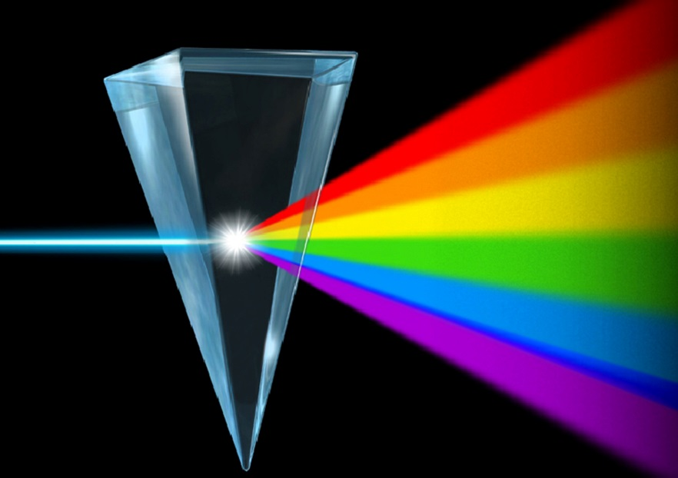
ФОТО 2. Дисперсия света

Свет излучается не непрерывно, а волнами. У каждого цвета своя длина волны, которая измеряется в нанометрах (нм).
Видимый спектр характеризуется длиной волны, равной 400–800 нм.
фиолетовый | синий | голубой | зеленый | желтый | оранжевый | красный
390–440 440–480 480–510 510–575 575–585 585–620 630–770

Самым эффективным с точки зрения количества фотонов, поглощаемых растением на всех этапах развития, является длинноволновый красный свет в диапазоне (630–770 нм).
Фотоны красного света имеют максимальную энергию.
9
Использование красного света позволяет целенаправленно воздействовать на первоначальные ростовые процессы растений, приводя к увеличению энергии прорастания и всхожести [5, с.60].
Впервые влияние красного света на прорастании семян обнаружил Harry Borthwick с коллегами в опытах на салате в 1952 году. При облучении семян красным светом, длина волны λ=660 нм, всхожесть составляла 100%; [4, с.124].
Позднее стимулирующее действие лазерного красного света на энергию прорастания и всхожесть семян, отмечено многими авторами на ячмене и других сельскохозяйственных культурах
Ученые Г.П. Дудин и Н.А. Жилин в 2014 году определили положительное воздействие лазерного красного света на семена и проростки ячменя.
Замоченные в дистиллированной воде семена ячменя сорта «Биос 1» облучали лазерным красным излучением и дальним красным светом. В качестве источника лазерного света (ЛКС) использовали гелий-неоновый лазер с длиной волны 633 нм.
В процессе исследования наблюдалась тенденция по увеличению длины корней у трехдневных проростков [4, с.125].
В своей экспериментальной работе О.В. Савина и А.Е. Родионова в 2015 году показали, что семена ячменя с пониженной всхожестью, если их облучить красным светом в диапазоне красной области спектра 640-680 нанометров, намного лучше прорастают, чем семена необлученные [5, с.60].
Их исследования показали, что наиболее эффективным является обработка семян, замоченных в течение 24 часов при экспозиции НКС 5 минут.
Значение показателя всхожести составило: в контроле 70%, в опыте с облучением 5 минут – 97,1%.
Проведенные исследования выявили эффективность использования некогерентного красного света для стимулирования прорастания семян зерновых с пониженной всхожестью. Предложенный способ стимулирования прорастания активизирует начальные ростовые процессы в семенах, что позволяет довести их посевные качества до установленных стандартом норм. Это делает возможным использование на семенные цели некондиционного зерна [5, с.65].
Кроме того, О.В. Савина и А.Е. Родионова в данной работе выявили, что облучение красным светом семян ячменя, замоченных в воде, значительно эффективней облучения сухих семян.
Т.А. Асварова и Н.Т. Гаджимусиева проводили свои исследования на семенах пшеницы. В лабораторных опытах сухие семена пшеницы подвергались воздействию лазерного излучения и инфракрасного излучения частотами 50 Гц и 1000 Гц с помощью аппарата «Рикта-01», где широкополосное пульсирующее красное излучение составляет 640–730 нм. Семена контрольного варианта лазерным воздействием не подвергались.

10
В опытном варианте, где семена пшеницы облучали лазерным излучением частотой 1000 Гц, в течение 10 минут всходы появились на 6 дней раньше, чем в контроле, и составляет более 90%, а в контроле – 75% всходов [1].
При замачивании семян в них активизируются ферментативные системы, которые вызывают гидролиз высокомолекулярных соединений эндосперма, обеспечивающих питание зародыша и запуск первоначальных ростовых процессов, стимулирование которых и дает облучение красным светом [5, с.60].

1.4. Фоторецепторы семени

В растительных клетках находятся вещества, которые способны поглощать кванты света определенных длин волн. Например, хлорофилл, принимающий участие в фотосинтезе, поглощает синие и красные лучи, а отражает зеленые.
В семенах хлорофилла нет, но присутствует другой фоторецептор, который носит название – фитохром.
Это сенсорный белок, который находится в клетках зародыша семени.
Отличительной чертой фитохрома является то, что он способен улавливать красный спектр (630-720 нм) и дальний красный спектр (730-770 нм).
Установлено, что в диапазоне красного света фотоны имеют максимальную энергию возбуждения электронов.
Основная функция фитохрома – это преобразование световой энергии в химическую энергию АТФ.
Данный процесс аналогичен световой стадии фотосинтеза.
Е=hv ^{ФИТОХРОМ} АТФ

Запуск физиологических процессов в растении под действием красного света происходит через фитохромную систему, преобразующую энергию световых импульсов в энергию биохимических реакций [5, с.60].
АТФ необходима для активации гормонов и для синтеза ферментов на начальных стадиях прорастания.
У просроченных семян резко снижена энергетическая составляющая, и без световой стимуляции прорастание будет резко замедленным.

1.5. Гормоны семени

Гормоны – это вещества, которые регулируют все жизненные функции организма. Гормоны – это регуляторы. В семенах присутствует гормон гиббереллин, запускающий процесс прорастание семени.

11
Самая первая реакция, которая протекает в зародыше семени, после выхода из состояния покоя – это реакция активации гибберелина. Именно на эту реакцию не хватает энергии у семян с истекшим сроком годности.
При набухании семян в результате реакции гидролиза гиббереллин-глюкозид активируется, и образуется гиббереллиная кислота GA₃.
гиббереллин-гликозид + Н₂О + АТФ = гиббереллин
Во время поступления воды в семя гиббереллины активно гидролизируются и переходят из связанных форм в активное состояние [3, с.289].
Образовавший гиббереллин запускает механизм синтеза ферментов (амилаза, протеаза, липаза), которые расщепляют запасные питательные вещества эндосперма. И начинается процесс прорастания.
Гиббереллины инициируют выход семян из состояния покоя и начало прорастания, активируя гидролитические ферменты алейронового слоя эндосперма [3, с.289].

1.6. Физические характеристики красного излучателя

Опытническая работа проводилась на квантовом аппарате «РИКТА-01», марки «Витязь».
Согласно инструкции аппарат «РИКТА-01» оказывает влияние на биологические объекты, и имеет следующие физические характеристики:
1. широкополосное пульсирующее красное излучение с длинами волн 640–730 нанометров;
2. мощность импульса лазерного излучения составляет не менее 8 W;
3. магнитное поле с индукцией 35 ± 10 mT.
4. энергия фотонов лазерного излучения полупроводникового арсенид-галлиевого диода менее 1,5 эВ.
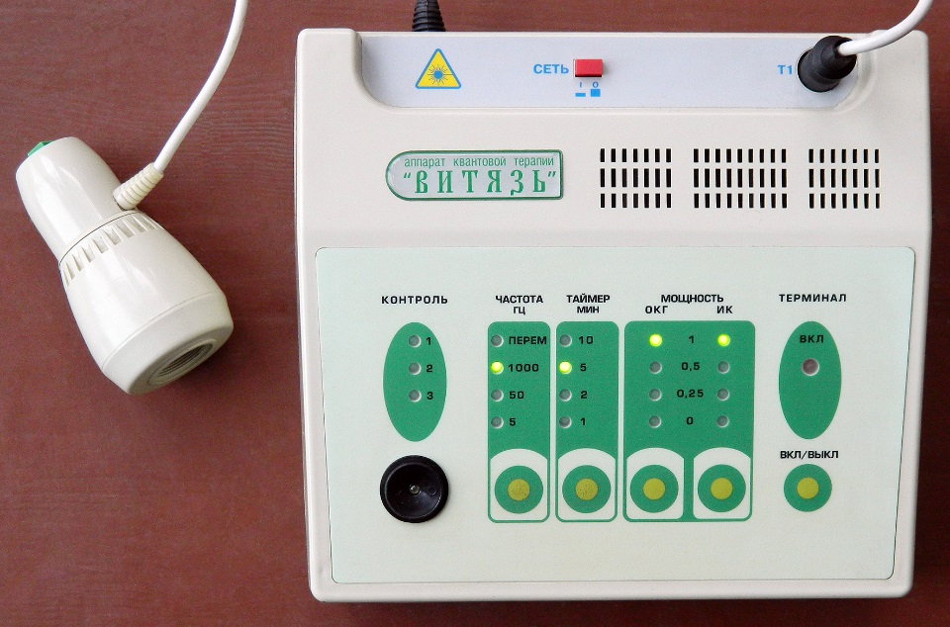
ФОТО 3. Квантовый аппарат «РИКТА-01», марка «Витязь»
12
Глава 2. ПРАКТИЧЕСКИЕ ЭТАПЫ РАБОТЫ

Исследовательская работа проводилась на в МБУДО «Рязанская городская станция юных натуралистов» в весеннее время 2021 года.
За основу мы взяли методику рязанских ученых по облучению зерновых культур красным светом.

2.1. Первый этап работы – подготовительный
Составили план проводимых мероприятий, составили схему исследования. Решили сделать два опытных образца и контрольный вариант. Опыт проводим в две повторности.
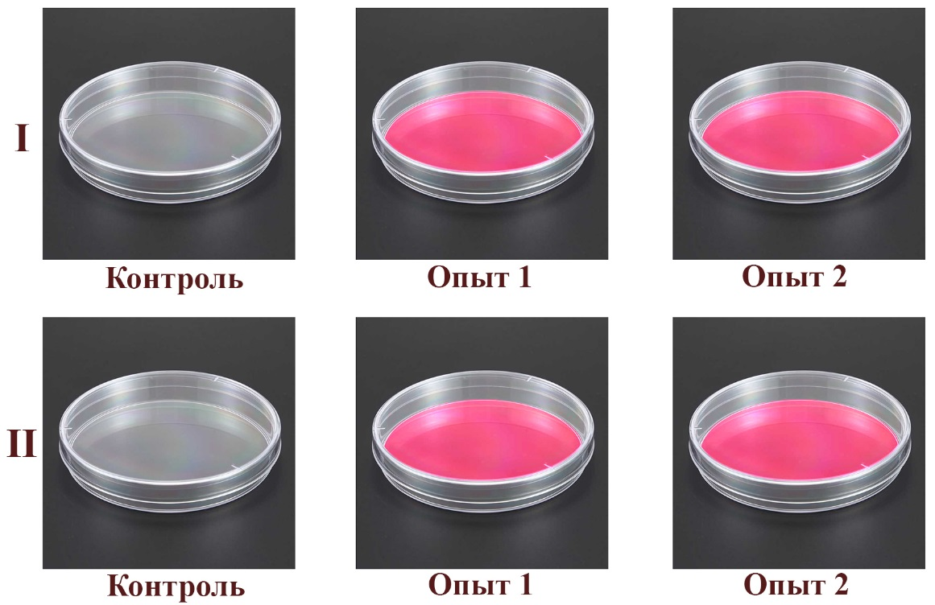

В качестве исследовательского материала взяли семена томата с истекшим сроком годности; урожай 2008 года, сорт «Бычье сердце».
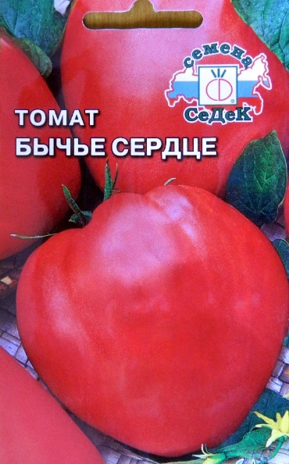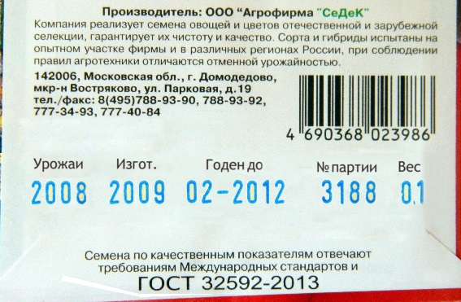
ФОТО 4. Семена томата «Бычье сердце»
13
Такие просроченные семена были обнаружены в холодильной камере при условии хранения: температура = 4^{о}С; пластиковый контейнер; 6 пакетов, по 1 гр. в пакете.

2.2. Второй этап работы – замачивание семян

Семена замачиваем в воде с газообразным кислородом в течение 24 часов. В воде содержание кислорода составляет 14 мг/л. Температура воды 22^{о}С.
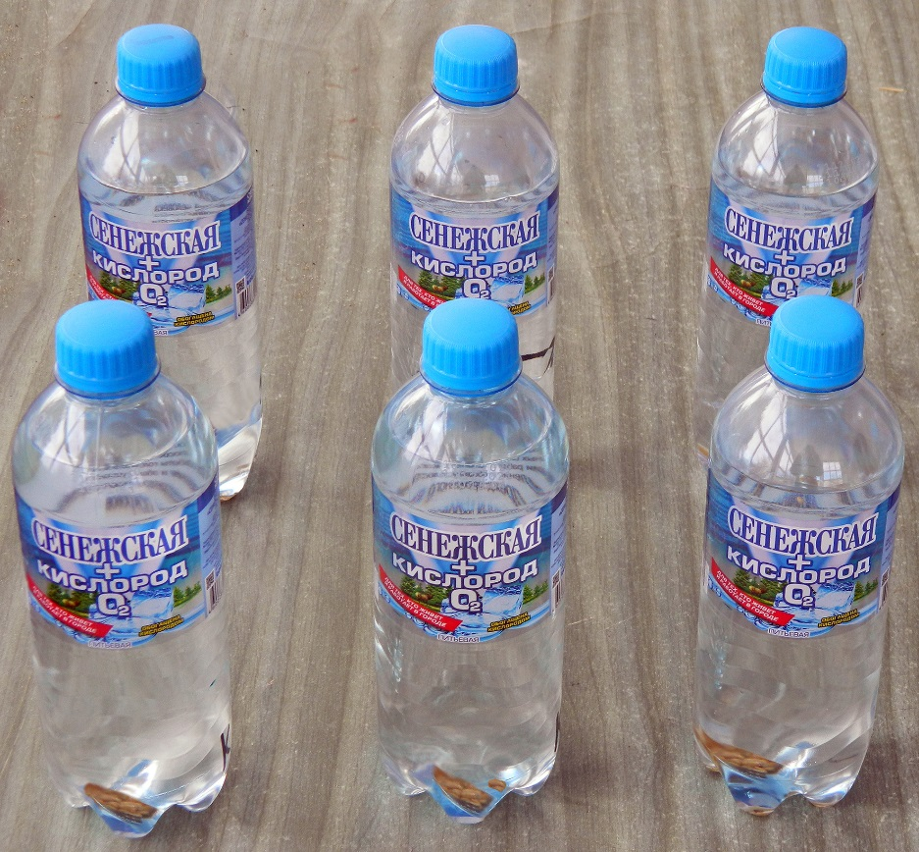
ФОТО 5. Замачивание семян в воде с газообразном кислородом

Во время замачивания происходит набухание семян; размягчается семенная кожура, вода и кислород проникают во внутрь. Вода нужна для процессов гидролиза, а кислород для окисления запасных питательных веществ.

2.3. Третий этап работы – облучение семян красным светом

Для облучения применили квантовый аппарат «РИКТА-01», марки «Витязь».
Настроили частоту 1000 Гц, длину волны в диапазоне 640–730 нанометров.
Семена первого опытного варианта в количестве 46 штук облучали красным светом 3 минуты;
Семена второго опытного варианта в количестве 46 штук – облучали 5 минут.
Семена контрольного варианта в количестве 47 штук облучению не подвергались.

14
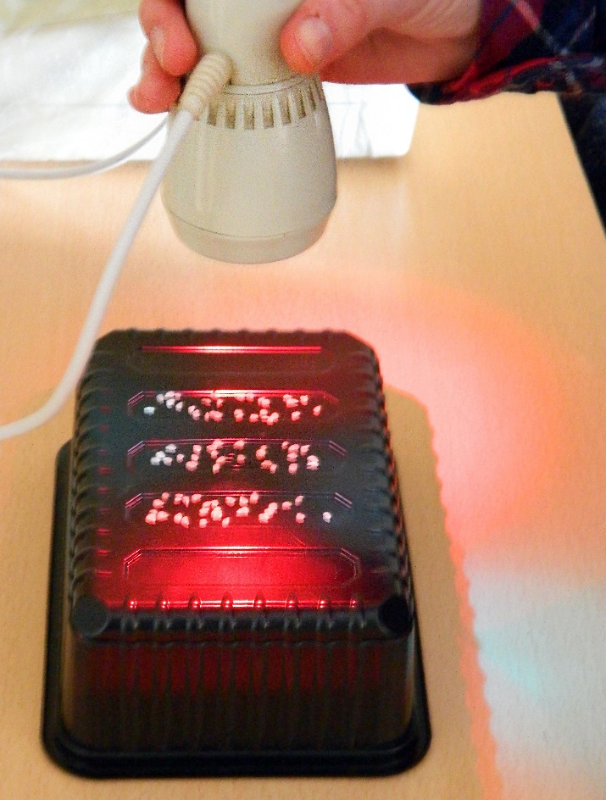
ФОТО 6. Облучение семян томата красным светом

2.4. Четвертый этап работы – проращивание и посев семян

Семена разложили в пластиковые контейнеры для проращивания (две повторности).
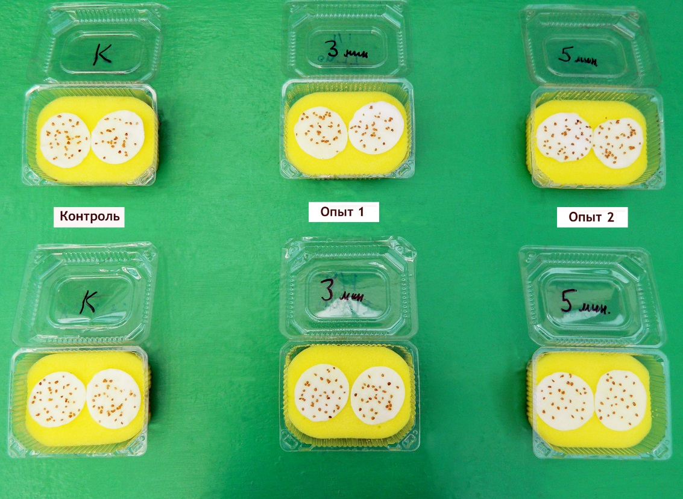
ФОТО 7. Проращивание семян
15
Затем произвели посев семян опытных и контрольных образцов в контейнеры с торфяным грунтом. Температура в помещении 24^{о}С.

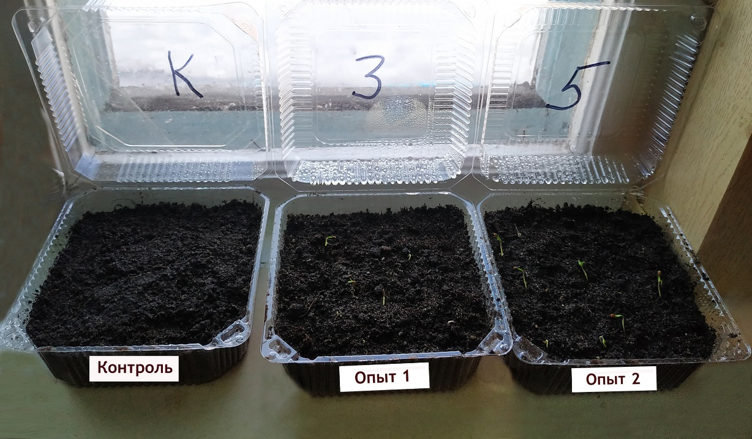
ФОТО 8. Первые всходы

2.5. Пятый этап работы – пикирование
Через 10 дней после появления всходов произвели пикировку в ящики для выращивания рассады.

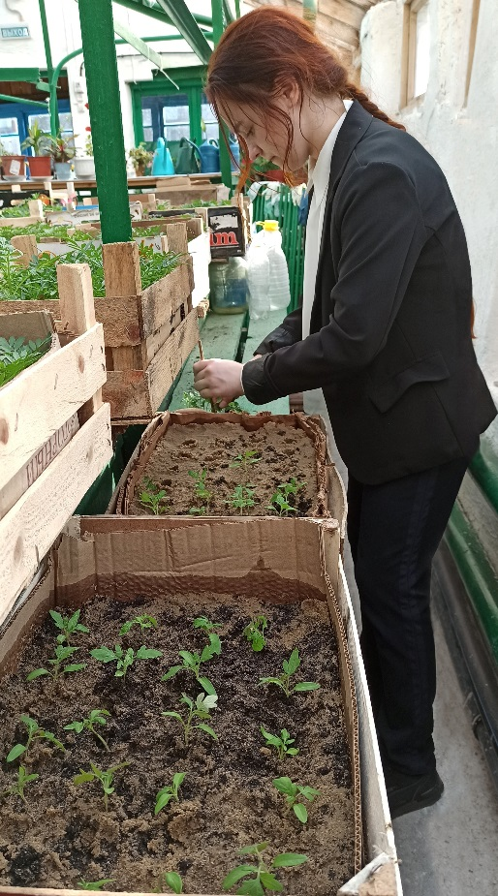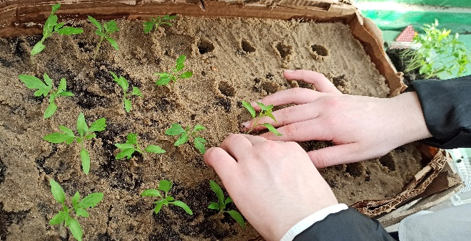
ФОТО 9. Пикирование рассады в ящиках
16
Глава 3. РЕЗУЛЬТАТЫ ИССЛЕДОВАНИЯ

В результате воздействия красным светом на семена томата сорт «Бычье сердце», получены следующие результаты:
I. Результаты по прорастанию семян:
В опытной группе №2, при облучении 5 минуты, семена проросли на шестой день после замачивания. Прорастание неравномерное.
В опытной группе №1, при облучении 3 минут, семена проросли позже предыдущей, примерно на 8-10 часов.
В контрольной группе ни одно семя не «наклюнулось».
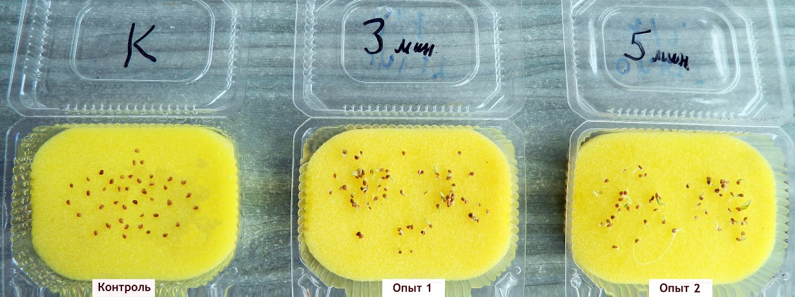
ФОТО 10. Прорастание семян в опытных группах

II. Результаты по появлению всходов:
В обеих опытных группах и их повторностях всходы появились на 2 день после посева семян в грунт.
В контрольной группе всходы появились через 26 суток после посева в грунт (посеяли 8 апреля, а взошли – 4 мая).
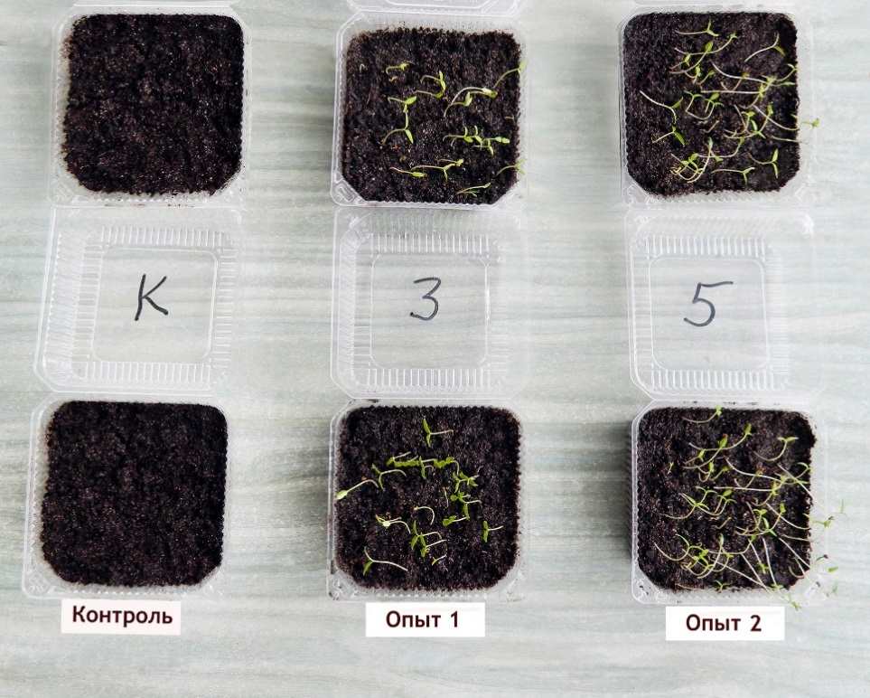
ФОТО 11. Всходы в опытных группах
17
Все результаты показаны в таблице №1

Варианты | Количество семян в пакетах | Бракованные | Проросшие | Посеянные | Всходы
I. Контроль | 47 | 2 | 45 | 45 | 45
I. Опыт 1 | 46 | 2 | 44 | 44 | 44
I. Опыт 2 | 46 | 3 | 43 | 43 | 43
II. Контроль | 46 | 2 | 44 | 44 | 44
II. Опыт 1 | 46 | 2 | 44 | 44 | 44
II. Опыт 2 | 46 | 3 | 43 | 43 | 43
Таблица №1.

Выращенную рассаду посадили в открытый грунт.
(Рассада из контрольных семян не высаживалась).

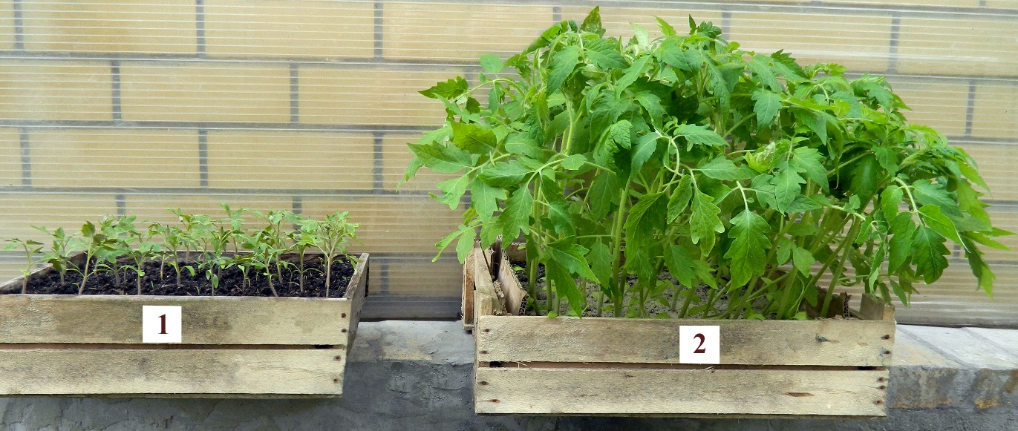
ФОТО 11. Рассада из контрольных семян (1)
Рассада, выращенная из облученных семян (2)

Вывод: семена томата, с истекшим сроком годности облученные красным светом в диапазоне 640-730 нанометров, показали хорошую всхожесть и хорошее развитие проростков. Полученная рассада приблизилась к развитию растений, выращиваемых из семян с нормальным сроком годности.

18
III. ЗАКЛЮЧЕНИЕ

- Изучены основные характеристики красного света и механизм его действия на прорастание семян.
- Составлен план опытнической работы и методика исследования;
- Заложен опыт и выполнена экспериментальная проверка.
Выдвинутая гипотеза полностью подтвердилась: искусственное воздействие красным светом на семена томата стимулирует их прорастание и дает быстрый рост проростков.
В августе наблюдали созревание плодов помидора на кустах, выращенных из облученных семян.

19

IV. СПИСОК ИСПОЛЬЗУЕМЫХ ИСТОЧНИКОВ

1. Асварова, Т.А., Гаджимусиева, Н.Т. Эффект воздействия инфракрасного и лазерного облучения на всхожесть семян пшеницы / Т.А. Асварова, Н.Т. Гаджимусиева. // Фундаментальные исследования. – 2014. – № 11, ч.9. – С. 1939-1943.

2. Гордеева, А.В. Козлов, Н.И. Скорина, В.В. Плодоовощеводство. Производственное обучение / А.В. Гордеева, Н.И. Козлов, В.В. Скорина. – Минск: Ураджай, 2002. – 430 с.

3. Битаришвили, С.В., Бондаренко, В.С. Биосинтез и катаболизм гиббереллинов в зародышах семян ячменя подвергшихся воздействию облучения / С. В. Битаришвили, В. С. Бондаренко. // Радиационная биология и радиоэкология. – 2019. – №3. – С. 286-292.

4. Дудин, Г.П., Жилин, Н.А. Стимулирующий эффект лазерного красного света на первоначальных этапах онтогенеза ячменя / Г.П. Дудин, Н.А. Жилин. // Вестник ВГУИТ. – 2014. – №4. – С. 124-128.

5. Савина, О.В., Родионова, А.Е. Стимулирование прорастания семян зерновых некогерентным красным светом: теория и практика / О.В. Савина, А.Е. Родионова. // Вестник ФГБОУ ВПО РГАТУ. – 2015. – № 1 (25). – С. 60-65.

20
ПРИЛОЖЕНИЕ

ДНЕВНИК ОПЫТНИЧЕСКОЙ РАБОТЫ
Прасолова Мария
объединение «Юный биолог»

Тема: «ВЛИЯНИЕ КРАСНОГО СВЕТА НА ПРОРАСТАНИЕ
СЕМЯН ТОМАТА С ИСТЕКШИМ СРОКОМ ГОДНОСТИ

21
Дата | Что делали | Что наблюдали
2021 год  20 марта | Ознакомление со способом выращивания томатов
28 марта | Составление плана работы и схемы опыта.
29 марта | Замачивание семян томата опытных и контрольных образцов на 24 часа. Температура воды +22^{о}С
30 марта | Облучение семян томата опытных образцов при помощи аппарата квантовой терапии «Витязь»:  семена №1 обработка 3 минуты;  семена №2 – обработка 5 минут.  Семена разложили в пластиковые контейнеры для проращивания.
5 апреля |  | Прорастание зародышевого корешка в опытном варианте №2 (облучение 5 мин.).
6 апреля |  | Прорастание зародышевого корешка в опытном варианте №1 (облучение 3 мин.
7 апреля |  | У контрольного варианта процесса прорастания не наблюдается
8 апреля | Посев семян томата опытных и контрольных образцов в контейнеры с торфяным грунтом.  Полив грунта.

22
Дата | Что делали | Что наблюдали
10 апреля |  | Появление всходов в опытном варианте №1 и опытном варианте №2  в двух повторностях.  (Всхожесть неравномерная)
4 май |  | Появление всходов контрольного варианта. (Всхожесть неравномерная)
22 май | Посадка рассады в открытый грунт (опыт №1 и опыт №2).

